Мой персональный сайт находится на портале Infourok.
Адрес : https://infourok.ru/user/belomilceva-lyubov-viktorovna

На данный момент сайт находится в открытом доступе, обновляется и пополняется актуальной информацией.

Сайт предназначен для учителей средней школы, учеников и их родителей.

Задачи создания персонального сайта:

Распространение собственного педагогического опыта;

Привлечение школьников к участию в конкурсах, олимпиадах ;

Связь с другими учителями, учениками и их родителями.

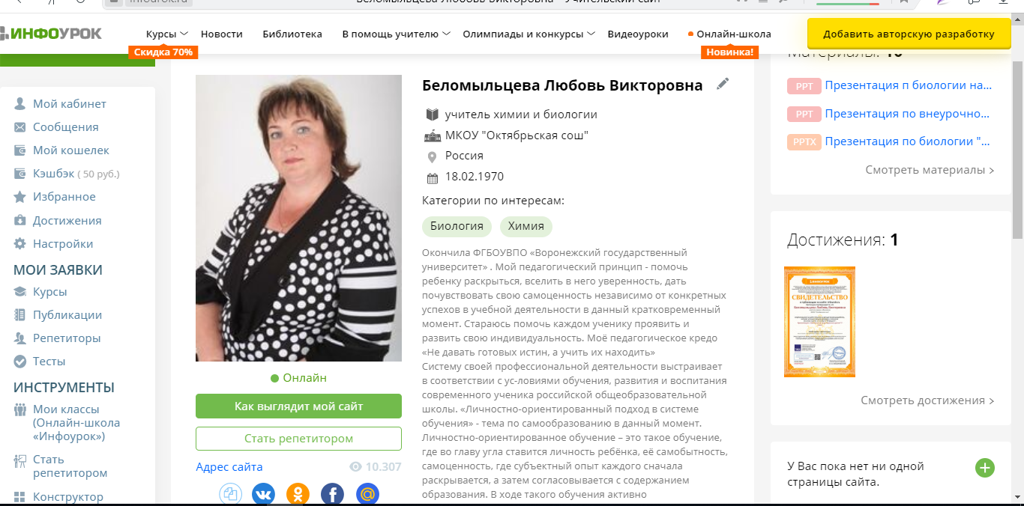

Ресурс содержит:

информацию об авторе и его достижениях,

методические разработки
презентации
исследовательская работа
рабочая программа учебного курса
мои достижения.

В процессе профессиональной деятельности я использую свой сайт для
подготовки уроков,
проведения уроков,
взаимодействия сообщества «Учитель – ученик – родитель»,
обучения детей правильному использованию информационных ресурсов

